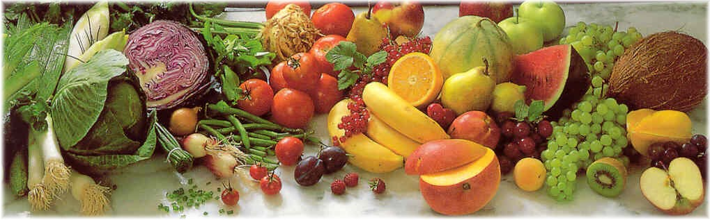
Jídelní lístek 29.11.2021 – 5.12.2021
Pondělí 29.11.2021
Polévka: ragú
- Smažená květák, brambory
- Vepřové nudličky v nivě, špagety

Úterý 30.11.2021
Polévka: rajská s rýží
- Štěpánská pečeně, hous. knedlík
- Čočka na kyselo, vejce, okurka

Středa 1.12.2021
Polévka: s masovou rýží
- Soukenický řízek, bram. kaše
- Játra na cibulce, rýže
Čtvrtek 2.12.2021
Polévka: hrachová
- Špekové knedlíky, zelí
- Švestková omáčka, uzené maso, bram. knedlík
Pátek 3.12.2021
Polévka: fazolová s párkem
- Kynuté buchty
- Vepřový závitek, hous. knedlík

Sobota 4.12.2021
Polévka: zeleninová s polentou
Přírodní kuřecí plátek, brambory

Neděle 5.12.2021
Polévka: hovězí vývar s nudlemi
Masové koule v rajské omáčce, hous. knedlík

